INFORMATIONS CONCERNANT LES STAGES ET EXAMENS MF2 2023

La CTN organisera en 2023 : 4 stages et examens MF2 dans les bases suivantes :

- Centre UCPA de Niolon, 18 chemin de la Batterie, 13 740 LE ROVE

- Du 29 avril au 12 mai 2023 (session limitée à 20 candidats)

- Du 9 au 22 septembre 2023 (session limitée à 20 candidats)

- Du 21 octobre au 3 novembre 2023 (à confirmer quand les dates des vacances scolaires de la Toussaint 2023 seront connues : le stage et l’examen se dérouleront pendant ces vacances) (session limitée à 20 candidats)

- Centre Activité Plongée Trébeurden : 54 Corniche de Goas Treiz, 22560 Trébeurden

- Du 16 au 23 juillet 2023

- MARTINIQUE :
- Octobre 2023 : au centre UCPA de Saint Pierre : dates et lieux à confirmer.
Les inscriptions se feront directement via la CTR Martinique

- Nb : Les stages initiaux MF2 seront désormais organisés par les CTR : consulter le calendrier national sur le site de la CTN, puis le site de la CTR correspondante.

DÉMARCHES À EFFECTUER POUR L’INSCRIPTION

- Le candidat doit :

1. Remplir le bulletin de participation aux stages et examens : pages 3, 4 et 5 de ce document.
2. Le faire signer par son président de club
3. L’adresser par mail au président de sa CTR d’appartenance, sans les pièces jointes, pour qu’il puisse le signer.
4. Le récupérer et l’adresser au siège fédéral accompagné des pièces jointes :
- de préférence par mail à cecile@ffessm.fr
- ou par courrier postal à : FFESSM, Mme Cécile NOEL, 24 quai de Rive Neuve, 13284 Marseille Cedex 07.

- Les inscriptions sont closes 2 mois avant le jour de début du stage final de la session correspondante.
- Elles ne seront validées qu’après réception du dossier complet et lorsque le règlement du prix du stage ou de l’examen aura été effectué.
- Les convocations seront envoyées par mail 1 mois avant le début du stage final de la session choisie.

DÉROULEMENT DES STAGES ET DES EXAMENS

- Les stages finaux et les examens commencent le dimanche matin à 8h30 et se terminent le vendredi après-midi vers 14h30.
- Les examens partiels se déroulent :
- Du dimanche matin de l’examen au lundi soir pour ceux qui passent les épreuves des groupes théoriques et/ou pédagogiques.
- Pendant toute la semaine de l’examen pour ceux qui passent les épreuves pratiques.
- ATTENTION ! En cas de contrainte organisationnelle (météo ou autre) les examens partiels de pédagogie et/ou de théorie pourront s’étaler sur toute la semaine.
- Les stagiaires qui possèdent déjà des groupes d’épreuves peuvent effectuer un second stage final et ne passer que les groupes manquants à l’examen. Cela peut être très utile, mais n’a rien d’obligatoire. Dans ce cas, ils ne participeront qu’aux ateliers qui les concernent, par exemple :
- ceux qui passent seulement les épreuves pédagogiques à l’examen auront des séances particulières pendant que les autres stagiaires préparent les épreuves pratiques,
- ceux qui passent seulement les épreuves pratiques seront libres pendant que les autres stagiaires préparent les épreuves de pédagogie ou de théorie.
- Les stagiaires qui présentent l’examen pour la première fois doivent passer la totalité des épreuves.
- Chaque stagiaire devra emmener son matériel personnel complet en dehors du bloc de plongée.
TARIFS

- Stage final + examen : 750 €

- Stage final seul : 375 €

- Stage final + examen partiel : groupe pratique seul (ou + pédagogique et/ou + théorique) : 750 €

- Stage final + examen partiel : groupe pédagogique ou groupe théorique ou les 2 : 600 €

- Examen partiel : groupe pratique seul (ou + pédagogique et/ou + théorique) : 375 €

- Examen partiel : groupe pédagogique seul, groupe théorique seul ou les 2 : 250 €

NB :
- Les tarifs sont identiques quel que soit le centre d’examen choisi (en dehors de la Polynésie)
- Ils sont très inférieurs aux prix réellement facturés (plus de la moitié !) à la CTN. La FFESSM verse le complément pour encourager les stagiaires à passer le MF2. Cependant, au-delà de 2 présentations suite à des échecs répétés à l’examen, ils ne bénéficieront plus de la subvention fédérale et verront le coût de leur stage et/ou examen multiplié par 2.
- Les prix incluent l’hébergement et les repas depuis le soir précédent le stage ou l’examen (repas et nuit du samedi au dimanche) jusqu’à la fin de celui-ci. Les stagiaires peuvent se loger ou prendre leurs repas en dehors des centres d’examens, mais en raison de la subvention versée par la FFESSM, ils ne bénéficieront d’aucune réduction sur le prix des stages.

ATTENTION :
- Aucun remboursement ne sera accordé en cas d’abandon au cours du stage ou de l’examen.
- En cas de renoncement 1 mois avant le début du stage final ou de l’examen, aucun frais d’inscription ne pourra être remboursé.

MODALITES DE RÈGLEMENT DU MONTANT DES STAGES

- Par chèque bancaire à l’ordre de FFESSM, à adresser par voie postale à FFESSM, Mme Cécile NOEL, 24 quai de Rive Neuve, 13284 Marseille Cedex 07, en précisant « MF2 SESSION DE… »
- Par carte bancaire en téléphonant au 04.91.33.99.31 et en sélectionnant le service comptabilité de la FFESSM.
- Par virement en utilisant le RIB ci-joint et en précisant « STAGE MF2 » ;

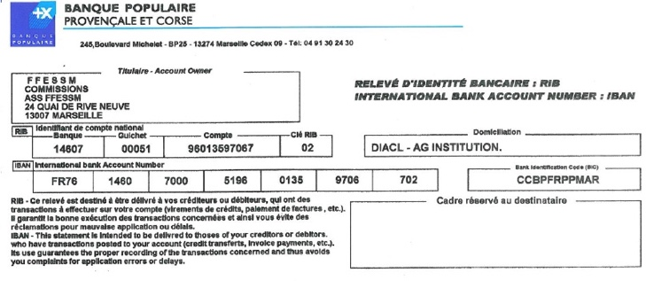

PIECES À JOINDRE AU BULLETIN D’INSCRIPTION (à envoyer au siège fédéral uniquement)

- Le bulletin de participation aux stages et examens (pages 3, 4 et 5 de ce document) dûment rempli,
- La photocopie de la carte RIFA Plongée et du diplôme de MF1 (qui doit avoir été obtenu au moins 1 an avant le début du stage final).
- Le chèque correspondant au montant du stage ou de l’examen choisi, si ce mode de paiement a été choisi.
- Une attestation d’assurance Loisir 1 (au minimum) de l’assureur fédéral ou équivalent.

DOCUMENTS À PRÉSENTER LORS DE L’OUVERTURE DU STAGE OU DE L’EXAMEN

- Pièce d’identité.
- Pass sanitaire : si encore en vigueur au début du stage.
- CACI valable jusqu’à la fin du stage ou de l’examen.

- Livret pédagogique dûment rempli.
- Attestations d’aptitudes prévues par le MFT, datant de moins de 9 mois à la date du début de l’examen.

